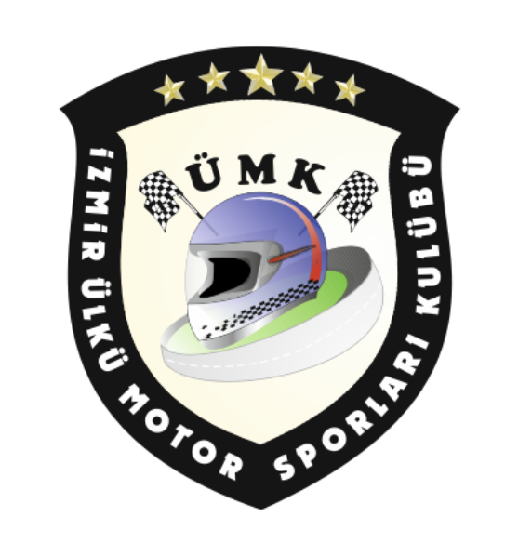

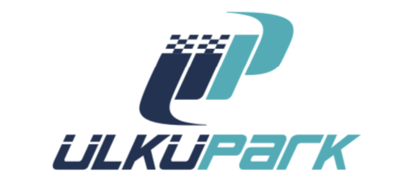

29-30 Agustos 2020 – Ülkü Park Yarış Pisti

ANTRENMAN KAYIT FORMU
Pilot Co-Pilot
Adı Soyadı
Lisans No
Telefon / Faks
Cep Telefonu
E-Posta
Adres

Otomobil
Marka |  | Silindir Hacmi
Model |  | Gerçek Hacmi
Plaka |  | Homologasyon No
Şasi No |  | Ruhsat Sahibi
Motor No |  | Renk

Servis Otomobili
Marka
Model
Plaka
Renk

Kayıt Ücretleri (Tüm Kategoriler )
5
5 Seans Antrenman | 850 TL

Kayıt Formlarının info@ulkupark.com e-posta adresine yollanması gerekmektedir.
Detaylı bilgi ve iletişim için : Muhammed Ali ÜLKÜ Cep Tel: 0 533 291 32 07

MUHAMMED ALİ ÜLKÜ Banka Hesap Bilgileri

Banka : QNB FİNANSBANK BANKASI
Kategori | Antrenman

Şube : 356
Hesap No : 44 73 80 93
IBAN No : TR15 0011 1000 0000 0044 7380 93

